臺北市政府教育局114學年度「高鈣入菜 熊鈣讚」食材推廣活動計畫
北市教體字第11530561421號函公告(修訂版)

- 辦理宗旨
臺北市積極推動「鮮奶週報-生生喝鮮奶」政策，期望藉由每日提供學童高鈣，不僅補充成長所需的鈣質與蛋白質，更讓孩子在日常生活中養成攝取天然營養的飲食習慣。然而，在校園午餐或家庭餐桌上，高鈣常常僅以飲品的形式出現，較少被延伸至各式料理中。
為了突破高鈣應用的單一模式，並進一步推廣高鈣食材與在地食材的結合，臺北市政府特別規劃「高鈣入菜熊鈣讚食材推廣活動」。本活動將高鈣視為主角，鼓勵國小學生及家長透過創意與巧思，將牛奶轉化為多樣化的料理，讓孩子從小學會欣賞高鈣的營養價值，並體驗食農教育與飲食美學。

- 活動理念
一、推廣營養教育：藉由高鈣入菜，讓學童認識含鈣食物的多重營養價值，培養終身健康飲食習慣。
二、深化食農教育：鼓勵使用在地生產的高鈣食材，建立孩子對土地與產業的認同感。
三、激發創意廚藝：將高鈣應用於中式、西式、甜點、飲品等多元料理中，展現食材的無 限可能。
四、結合永續理念：推廣「食在地、食當季、惜食材」的觀念，並引導學童了解食物與環 境永續的關係。

- 活動目標
一、教育層面：讓學童從小培養對含鈣食物的正確認知，理解高鈣不只是飲料，也是多元料理的基底。
二、健康層面：促進鈣質攝取，提升學童骨骼與牙齒健康，並鼓勵減少加工食品使用。
三、文化層面：透過「小廚師爭霸」比賽形式，傳承與創新飲食文化，結合臺灣本土含鈣食物特色。
四、社會層面：拉近學校、家庭與社區的距離，營造共享餐桌文化。
五、永續層面：將含鈣食物與當季食材結合，推廣低碳飲食，響應SDGs永續發展目標。

- 辦理單位
- 主辦單位：臺北市政府教育局。
- 承辦單位：臺北市文山區興隆國民小學。
- 協辦單位：臺北市開南高級中等學校、臺北市文山區景美國民小學、
臺北市北投區清江國民小學。
- 贊助單位: 臺北市餐盒食品商業同業公會、統鮮美食股份有限公司。

- 主題活動
- 高鈣入菜烹飪及課程融入經驗分享暨活動說明會：分享高鈣入菜烹調及融入相關課程教學分享；推廣本次創意料理活動，鼓勵全市國小各校組隊踴躍參加。
- 「熊鈣讚小廚師爭霸賽」活動：臺北市公私立小學每校組隊參加創意料理活動，每道競賽食材至少使用附件五「高鈣食物指定食材表」所列出的3項食材。報名參賽隊伍每隊成員最多5位，包括1-4位學生及1-2位教職員或家長，採自由報名參加。
- 「高鈣入菜 骨力滿滿」推行分享：邀請臺北市推動高鈣食材入菜之學校營養師，分享國小學童午餐中異國高鈣料理之飲食教育推動經驗與成果，並進行「熊鈣讚小廚師爭霸賽」成果展示。
- 成果分享及食農教育宣導：「熊鈣讚料理 幸福上桌」成果分享暨食農教育宣導活動。

- 活動進程
主題一 | 研習時間地點 | 研習內容與師資
高鈣入菜烹飪及課程融入分享暨活動說明會 | 115年2月25日（星期三）  13:30-16:30  興隆國小-視聽教室 | - 分享營養教育融入課程教學及落實校園推行運用—蕭清月營養師。(1小時半)  - 說明「高鈣入菜 熊鈣讚」食材推廣活動相關內容。
主題二 | 報名及初審 | 決賽及頒獎
主題二 | 即日起至  115年5月5日(星期二)  16：00止  興隆國小 | 115年5月31日  (星期日)上午  開南中學：西餐教室、活動中心
「熊鈣讚小廚師爭霸賽」 | - 辦理方式：進行書面審查初評。  - 辦理期程：  - 電子郵件及書面資料繳交日期：即日起至115年5月5日16：00止  - 書面資料資格審查及專家評選：  115年5月8日至15日。  - 公布初審入選名單：  115年5月19日前。  - 公布地點：興隆國小學校官網-行政公告區。 | - 辦理方式：  - 初審書面資料審查入選10隊，進行現場烹飪比賽。  - 每隊食材前處理擺放與烹調前洗手，接續開火烹煮並於90分鐘內完成1湯1菜各6人份餐食。  - 評選方式：專家評選。  - 頒獎典禮：  - 頒發評審委員聘書、贊助單位感謝狀。  - 得獎隊伍(共10組)  - 得獎團隊理念分享

主題三 | 分享時間地點 | 主題分享學校
「高鈣入菜  骨力滿滿」  推廣分享 | 115年5月31日(星期日)  開南中學-活動中心 | 世界高鈣料理巡禮—從各國飲食學習健康文化—王子綾營養師
主題四 | 內容
「熊鈣讚料理  幸福上桌」  食農教育宣導 | 一、食材推廣活動-成果分享暨食農教育宣導活動。  二、活動成果將於賽後多管道宣傳。

- 相關活動流程及報名資訊
- 高鈣入菜烹飪及課程融入經驗分享暨活動說明會：115年2月25日（星期三）
流程 | 流程時間 | 活動內容 | 地點
1 | 13:00-13:20 | 報到 | 興隆國小  視聽教室
2 | 13:20-13:30 | 主席致詞 | 興隆國小  視聽教室
3 | 13:30-15:00 | 高鈣入菜烹飪及課程融入經驗分享 | 興隆國小  視聽教室
4 | 15:00-15:40 | 「高鈣入菜 熊鈣讚」食材推廣活動說明 | 興隆國小  視聽教室
5 | 15:40-16:00 | 綜合座談 | 興隆國小  視聽教室

- 「熊鈣讚小廚師爭霸賽」活動：115年5月31日（星期日）
流程 | 流程時間 | 活動內容 | 地點
1 | 08:30-08:50 | 報到暨食材檢錄 | 開南中學  001教室_等候區  西餐教室_決賽場地
2 | 08:50-09:00 | 比賽規則及設備操作說明  (食材前處理擺放與烹調前洗手) | 開南中學  001教室_等候區  西餐教室_決賽場地
3 | 09:00-10:30 | 「熊鈣讚小廚師爭霸賽」料理決賽 | 開南中學  001教室_等候區  西餐教室_決賽場地
4 | 10:30-11:00 | 決賽菜餚評分 | 開南中學  001教室_等候區  西餐教室_決賽場地
5 | 10:30-11:20 | 「高鈣入菜 骨力滿滿」推廣分享 | 開南中學  活動中心
6 | 11:20-11:35 | 參賽者菜餚說明及介紹 | 開南中學  活動中心
7 | 11:35-11:45 | 長官及來賓致詞 | 開南中學  活動中心
8 | 11:45-12:00 | 公布頒獎及合影 | 開南中學  活動中心

- 報名辦法
- 報名方式：請於期限內完成電子郵件及紙本資料寄送。
- 以電子郵件方式於115年5月5日(星期二)16：00前寄至承辦單位興隆國小信箱（eva@hlps.tp.edu.tw），寄件標題請註明【114學年度「高鈣入菜 熊鈣讚」食材推廣活動-○○國小-隊名】。
- 紙本資料於115年5月5日(星期二)16：00前親送或郵寄興隆國小學務處衛生組(116臺北市文山區福興路2號)，郵寄者以郵戳為憑。
- 報名期限：即日起至115年5月5日(星期二)16：00前截止收件。
- 報名應備資料：報名資料請完成學校核章。
- 報名表(附件一）
- 菜餚設計理念與烹調過程表(附件二)
- 湯與菜料理菜餚製作表（附件三之1、附件三之2）
- 菜餚設計著作授權同意書（附件四）
- 注意事項：
- 文字敘述：附件一、二、三之1、三之2詳細書寫「菜餚材料」、「烹調作法」、「菜餚的創意想法」、「菜餚製作表格」，該內容將列入評分依據。
- 承辦單位收到資料確認無誤後，以電子郵件方式回覆確認通知。
- 如參賽作品未在期限內送達或送交資料不齊全、不符合，或報名表未經校方核章者，皆屬未完成報名，不得提出異議。
- 己於115年3月13日前完成報名者，若有需要抽件再重送之隊伍，請直接洽詢興隆國小學務處衛生組

- 比賽規則
競賽分為兩階段，第一階段採書面審查，第二階段為現場烹飪；第一階段書面資料初審擇優入選10隊進入第二階段決賽，並依照書面審查資料進行現場烹飪。前開名額經評審會議決議可酌予調整決賽入選名額或新增特色獎項。
- 書面資料審查：
- 菜單設計共為兩道高鈣入菜，分別為一道湯、一道菜，每道菜供應6人午餐份量。
- 每道料理食材成本限制新臺幣500元內，每組預計供應鮮奶1858ml瓶裝一瓶。
- 決賽現場烹調比賽方式：
- 決賽當日由主辦單位提供具認證標章鮮奶1858ml瓶裝一瓶作為比賽食材之一，其餘食材、調味料，請參賽隊伍自行準備。
- 參賽隊伍自行購買食材必須符合書面資料，並禁止使用非指定食材表上所列之加工食品，否則決賽評分項目之「採買食材符合書面資料」以零分計算。
- 食材前處理擺放與烹調前洗手，接續開火烹煮並於90分鐘內完成兩道6人份午餐份量（含擺盤），未於時間內送達評分地點完成擺設，酌予扣分。
- 料理烹調不得以市面已調理完成之成品參賽，否則該項菜餚以零分計算。
- 決賽中使用之部份食材，不得先行拌炒、氽燙或油炸、分割等前置處理。參賽隊伍於比賽當天報到審查後於前處理時間可將所準備之食材可進行分割、清洗、去皮、漲發、醃製，違者酌予扣分。
- 料理器具、盛盤用具可由參賽者自備，會場亦有提供(詳附件六)。
- 參賽者需自備帽子、圍裙，鞋子需著止滑且無露趾之款式。
- 現場烹飪器具由開南中學提供。(詳附件六)
- 比賽現場無提供電源，請勿攜帶需用電之設備。

- 活動評選辦法
- 比賽總分計算：以初審書面資料審查評選成績占30%，加上決賽成績占70%計分。
- 初審書面資料審查評分項目
項目 | 比重(％) | 評分內容
整體主題相關性及搭配 | 40 | 食材搭配以高鈣為主要食材，至少使用指定食材3種並突顯其營養價值、食材配色、擺盤創意
理念說明 | 30 | 菜餚設計、食材選用、營養健康訴求等說明
創意及特色 | 20 | 烹調技巧、菜餚外觀與菜餚具創意性
菜色命名 | 10 | 名稱具創意性並與料理本意相符

- 決賽現場烹飪評分項目
項目 | 比重(％) | 評分內容
主題契合度 | 15 | 是否充分展現「高鈣入菜」理念，使用高鈣食材比例高，並能突顯主題精神。
營養與健康 | 15 | 鈣質含量與整體營養設計是否均衡，符合健康飲食原則。
創意與巧思 | 15 | 菜色名稱、擺盤、食材組合與烹飪手法的創新性與獨特性。
風味與口感 | 20 | 成品味道層次、口感協調性、氣味與色澤是否誘人可口。
衛生與操作 | 10 | 烹調過程中之整潔、食材處理、安全操作與時間掌控。
製作流程符合書面資料 | 15 | 現場操作步驟與事前書面食譜、食材比例是否一致。
整體呈現 | 10 | 成品整體美感、命名巧思、說明表達與團隊合作精神。

- 活動獎勵辦法
- 決賽錄取特優一組：每組頒發教育局獎狀、6600元禮券及獎品。
- 決賽錄取優勝三組：每組頒發教育局獎狀、3600元禮券及獎品。
- 決賽錄取佳作六組：每組頒發教育局獎狀、1600元禮券及獎品。
- 決賽完賽獎：頒發獎品。
- 參加獎：頒發獎品。

- 注意事項
- 應徵作品須符合未曾出版、發表或獲獎，切勿一稿多投；若有抄襲、模仿或冒用他人名義之侵犯他人著作權等情事者，經查屬實者，將取消資格、追回獎勵，並由作者自負一切相關法律責任。
- 參賽作品無論得獎與否恕不退件，獲獎作品著作權仍歸原作者所有，但主辦單位保有於任何時間、地點以及任何形式公益推廣（如修改、轉載、出版）之權利，不另支酬。

- 若已於115年3月13日前送件的隊伍，有需要更新報名內容，請逕洽興隆國小學務處林主任或衛生組陳組長。
- 若已報名參加的隊伍，請承辦人員加入line「2026熊鈣讚小廚爭霸賽參賽隊伍」群組，以方便聯繋。https://line.me/ti/g/8QKbn8EFZE
- 初審入選的隊伍，將另行通知場勘的時間，原則上訂於115年5月27日下午2時於開南中學。
- 凡報名參賽者，視同認同本計畫之各項內容及規定，如有未盡事宜，得予主辦單位隨時修訂並另行公佈；詳情請洽興隆國小學務處林主任或衛生組陳組長(02)2932-3131分機611、613。
- 本計畫若有未盡事宜，得由主辦單位修正補充，並於決賽前公告。
- 本計畫經教育局核可後實施，修正時亦同。
臺北市政府教育局114學年度「高鈣入菜 熊鈣讚」食材推廣活動報名表 每隊成員最多5位，包括1-4位學生及1-2位教職員或家長
【附件一】 參賽者編號： (承辦單位填寫)
學校名稱
隊名
教職員或家長 |  | 姓名 |  |  | 與學生關係 |  |  | 服務單位  (家長免填) |  | 職稱  (家長免填)
學生 |  | 姓名 |  |  | 性別 |  |  | 班級
主要聯絡人 |  |  |  |  |  |  |  | 電話：  手機：
e-mail
菜餚設計理念與烹調過程
菜餚名稱 |  | 高鈣入湯料理： |  |  |  |  | 高鈣入菜料理：
烹調作法
（請條列式敘述）
食材成本 |  | 二道菜(六人份)食材費用共_______________元(不含會場提供之鮮奶)
菜餚設計理念及  創意想法說明 |  | - 設計理念  - 創意想法說明
料理食譜(總份量6人份)(含高鈣指定食材至少3種)
(高鈣入湯料理名稱) |  |  |  |  |  | (高鈣入菜料理名稱)
項次 | 食材及調味料名稱 |  | 數量或重量（請註明單位） | 費用(元)  *調味料可免填 |  | 食材及調味料名稱 |  |  | 數量或重量（請註明單位） |  | 費用(元)  *調味料可免填
1
2
3
4
5
6
備註 |  | 1.請先詳細閱讀本活動計畫，並詳填本表以利作業。  2.以電子郵件方式於即日起至115年5月5日(星期二)16：00前寄至承辦單位興隆國小信箱（eva@hlps.tp.edu.tw），寄件標題請註明【114學年度「高鈣入菜 熊鈣讚」食材推廣活動-○○國小-隊名】。  3.紙本資料於即日起至115年5月5日(星期二)16：00前逕送興隆國小學務處衛生組。(116臺北市文山區福興路2號)，親送或以郵戳為憑。  4.報名期限：即日起至115年5月5日(星期二)16：00前截止收件。  5.報名應備資料：  (1)報名表（附件一）  (2)菜餚設計著作授權同意書（附件二）  6.報名及競賽相關事宜如有疑問，請洽興隆國小學務處林主任或陳組長，電話(02)2932-3131分機611、613。  7.如參賽作品未在期限內送達或送交資料不齊全、不符合，或報名表未經校方核章者，皆屬未完成報名，不得提出異議。
(以上表格不足可自行增列)

臺北市政府教育局114學年度「高鈣入菜 熊鈣讚」食材推廣活動
【附件二】 參賽者編號： (承辦單位填寫)
菜餚設計著作授權同意書
(參賽者一人一張)

本人_________________(著作人/立約同意人)發表於臺北市政府教育局114學年度「高鈣入菜 熊鈣讚」食材推廣活動菜餚設計之著作
(高鈣入湯之料理名稱_____________________及高鈣入菜之料理名稱___________________)，同意無償授權臺北市政府教育局，將本人著作以紙本、光碟片及網路等各種方式公開傳輸發行，且為了學術發展之用，同意臺北市政府教育局將本人著作編成學術專書，並得重製本人著作。
著作人擔保本著作係著作人之原創性著作，著作人並擔保本著作未含有誹謗或不法之內容，且未侵害任何第三人智慧財產權及其他任何權利。若因審稿、校稿因素導致著作名稱變動，著作人同意視為相同著作，不影響本同意書之效力。
如果本著作為二人以上之共同著作，下列簽署之著作人已通知其他共同著作人本同意書之條款，並經各共同著作人全體同意，且獲得授權代為簽署本同意書。

立同意書人：

立同意書人(監護人)：

中 華 民 國 115 年 月 日
【附件三】 參賽者編號： (承辦單位填寫)
臺北市政府教育局114學年度「高鈣入菜 熊鈣讚」食材推廣活動
高鈣食物指定食材表
類別 | 食物名稱 | 每100克含鈣量 | 備註
乳製品類 | 鮮奶 | 約104 mg | 可作為飲品、湯底、醬汁基底。
乳製品類 | 優酪乳 | 約90 mg | 適合入甜點或沙拉醬。
乳製品類 | 起司（Cheddar） | 約606 mg | 鈣質高，適合焗烤或夾餡。
乳製品類 | 奶粉（全脂） | 約912 mg | 可入麵糰或濃湯。
豆製品類 | 傳統豆腐 | 約160 mg | 蛋白質高、吸味佳。
豆製品類 | 豆干(五香) | 約273 mg | 適合滷、炒。
豆製品類 | 高鈣豆漿 | 約140 mg | 可取代部分液體材料。
魚類  （可連骨食用） | 丁香魚乾 | 約1723 mg | 高鈣代表食材。
魚類  （可連骨食用） | 沙丁魚罐頭 | 約350 mg | 可入飯糰或義大利麵。
魚類  （可連骨食用） | 秋刀魚（含骨） | 約200 mg | 高鈣高蛋白。
深綠蔬菜類 | 菠菜 | 約81 mg | 富含鐵與鈣，炒食適宜。
深綠蔬菜類 | 芥藍菜 | 約181 mg | 熱炒或涼拌皆可。
深綠蔬菜類 | 地瓜葉 | 約105 mg | 易取得、味道清淡。
堅果與種子類 | 黑芝麻(熟) | 約1479 mg | 打成粉或撒料皆宜。
堅果與種子類 | 杏仁片(熟) | 約262 mg | 可入甜點或沙拉。
堅果與種子類 | 南瓜子(去殼) | 約53 mg | 可炒香或研粉入菜。
海藻類 | 紫菜 | 約342 mg | 適湯品、壽司捲。
海藻類 | 海帶芽 | 約346 mg | 含碘又補鈣。
其他高鈣食材 | 青仁黑豆 | 約186 mg | 可煮飯、熬湯。
其他高鈣食材 | 芝麻醬 | 約794 mg | 可作涼拌醬汁。
其他高鈣食材 | 無糖優格 | 約97 mg | 健康清爽甜點基底。

💡 每日建議攝取量：學齡兒童約 800–1000 毫克，建議從多元食物中均衡攝取。

臺北市政府教育局114學年度「高鈣入菜 熊鈣讚」食材推廣活動
【附件六】 參賽者編號： (承辦單位填寫)
開南中學西餐教室之烹飪器具、料理器具、盛盤用具
一、器具名稱如下：
西式爐台四口爐 | 紅、白、藍、綠色砧板各一 | 湯鍋含蓋各一 | 疏離1個、鋼盆兩個 | 馬口碗八個
配菜盤八個 | 平盤六個 | 雙耳湯碗六個 | 大湯碗一個 | 底盤四個
醬汁鍋加蓋一個 | 燴鍋一個 | 蒸籠鍋一個（底鍋ㄧ個、兩個中層 一個上蓋）
烤箱 | 果汁機
二、圖片如下：
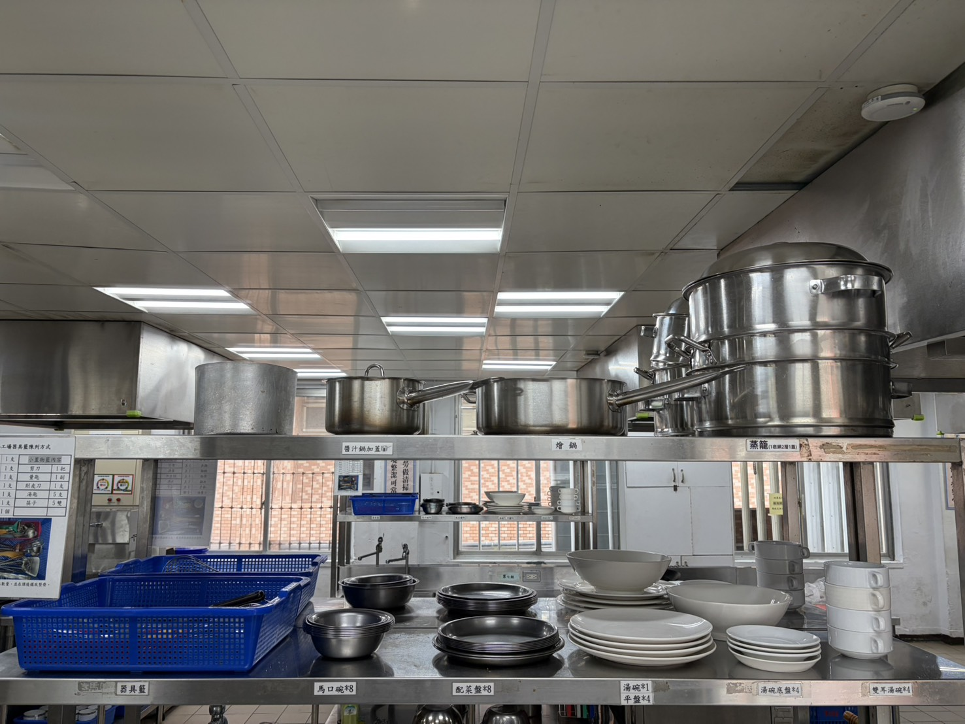 | 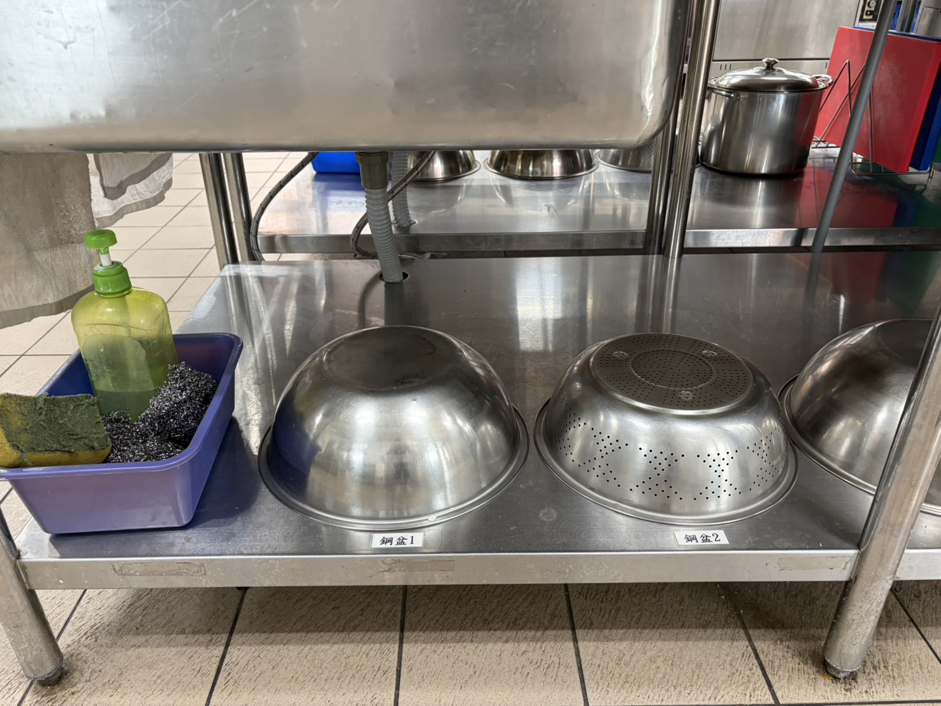
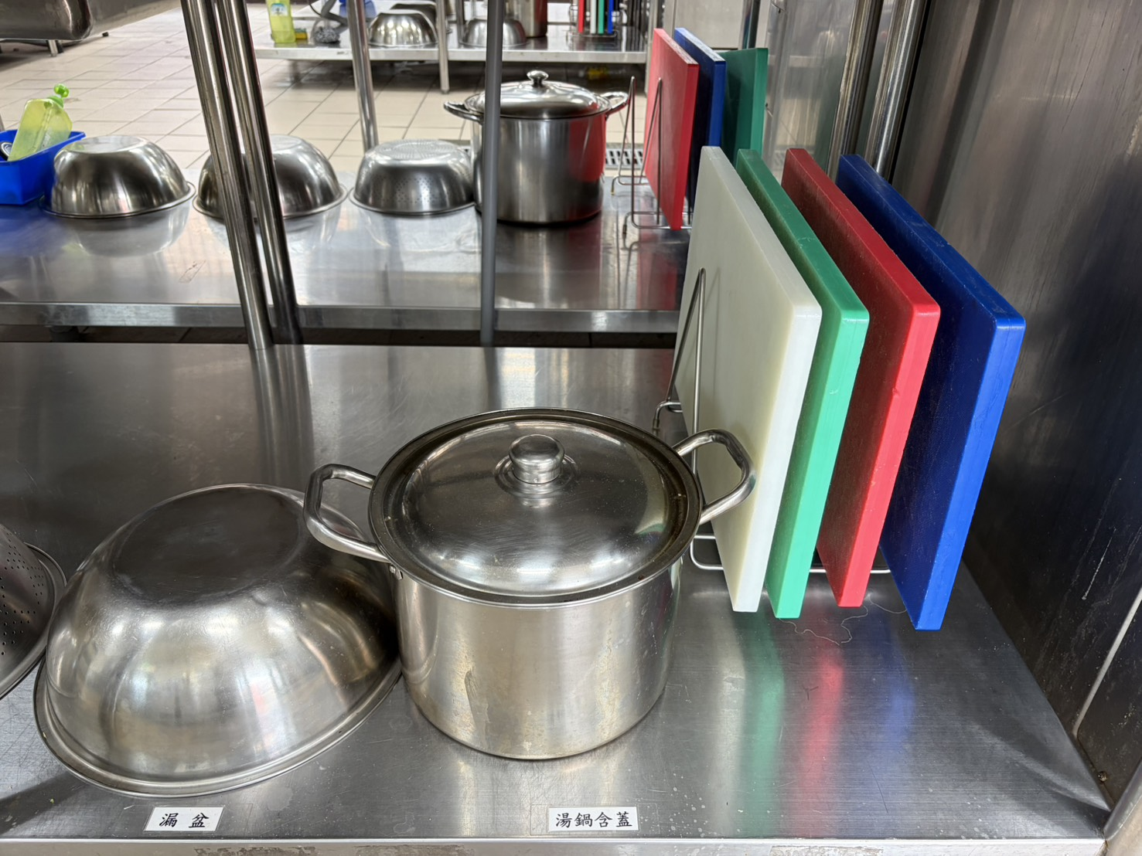 | 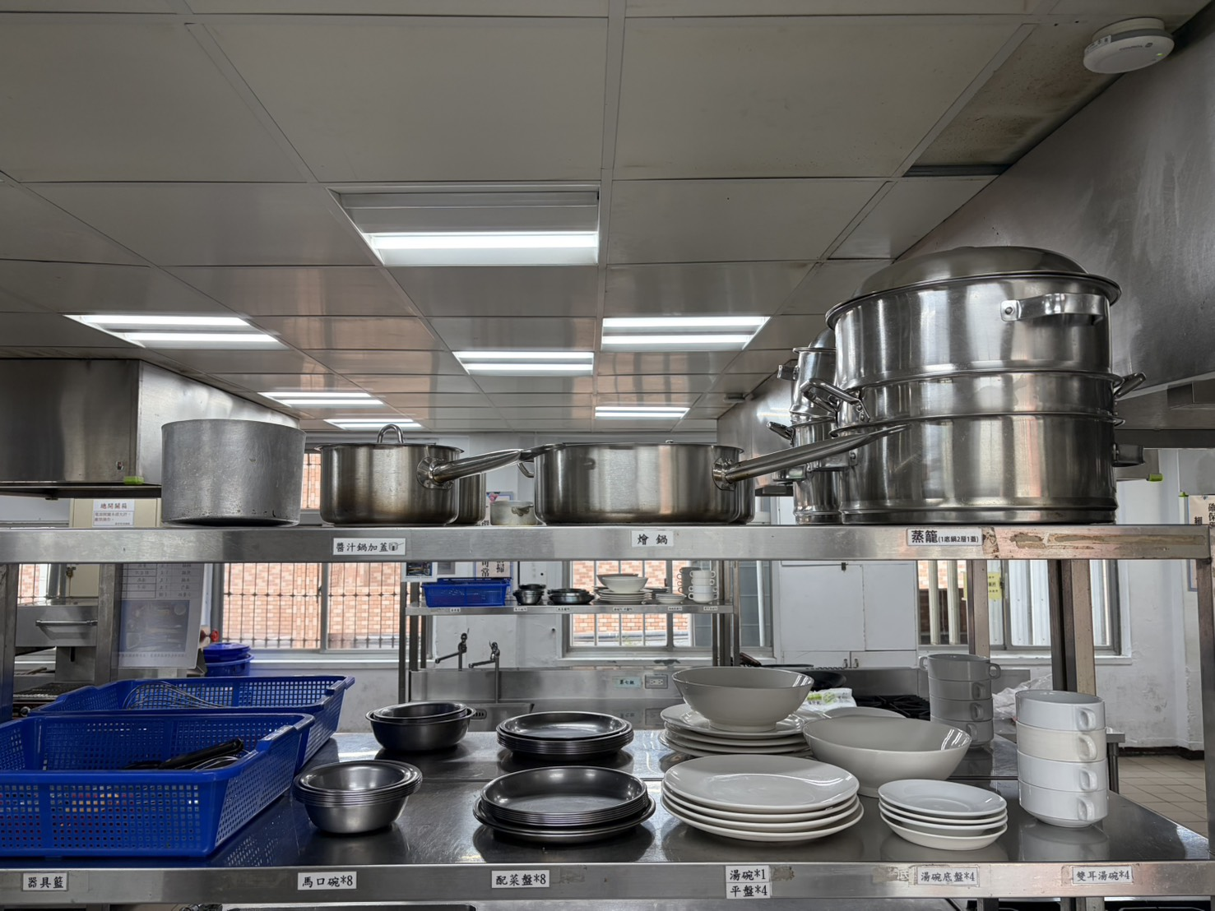
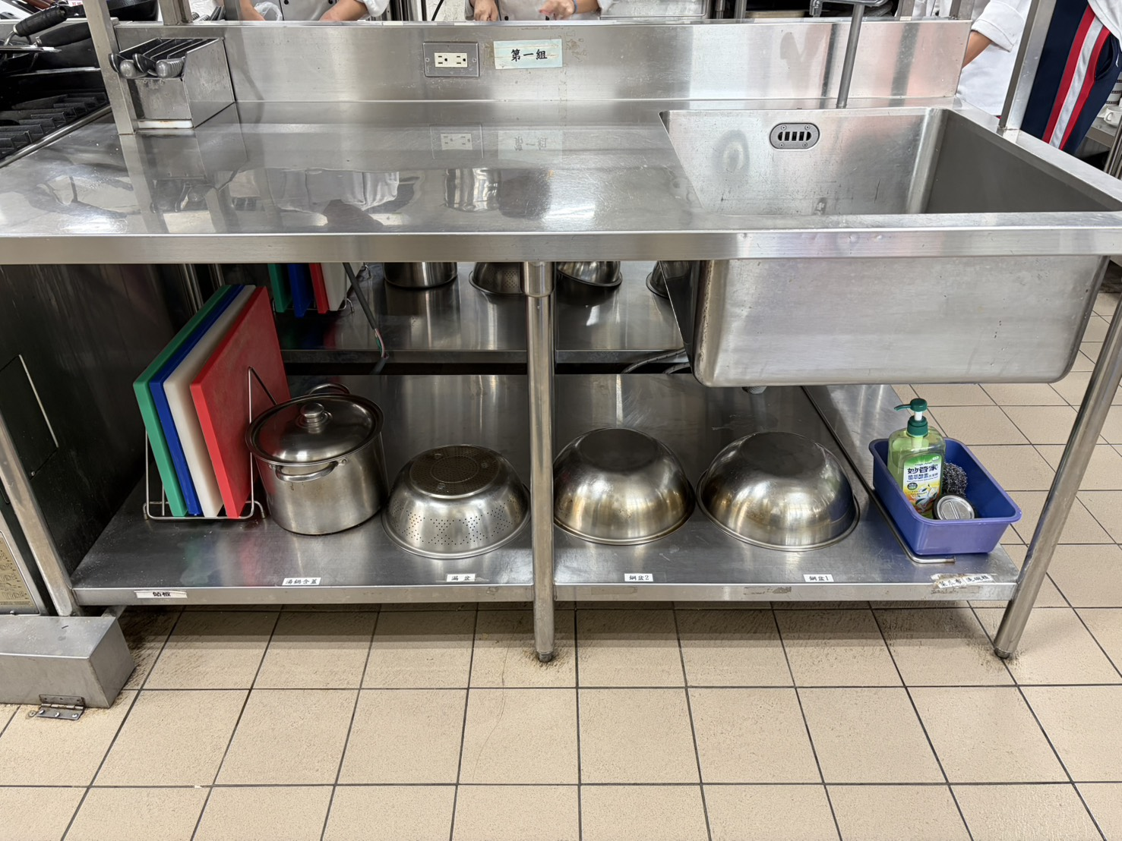 | 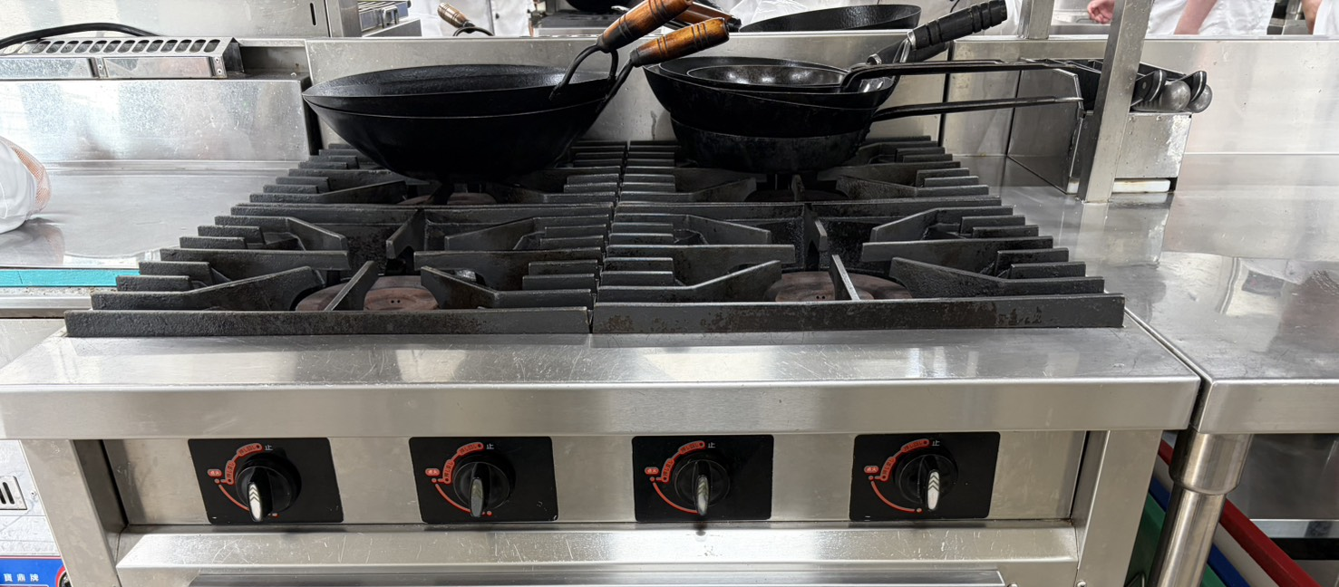

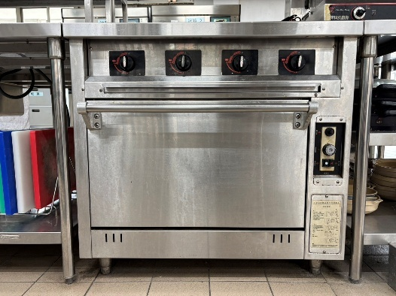 | 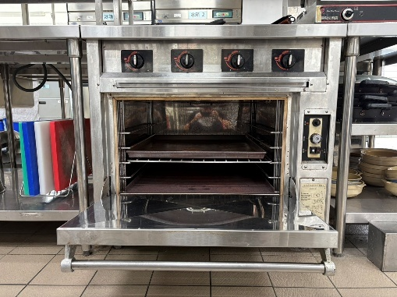
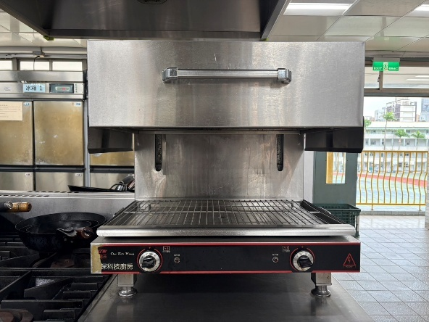 | 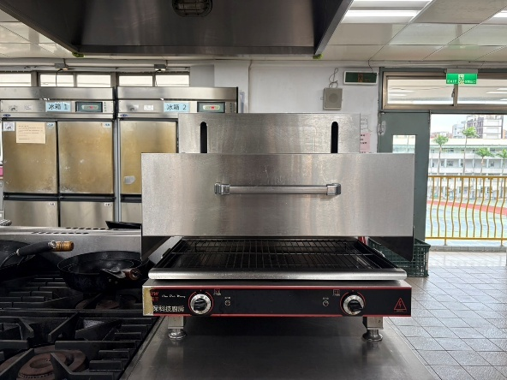
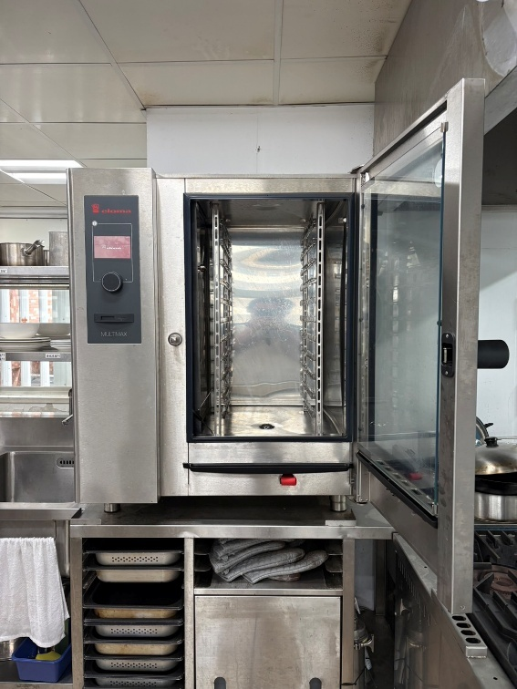 | 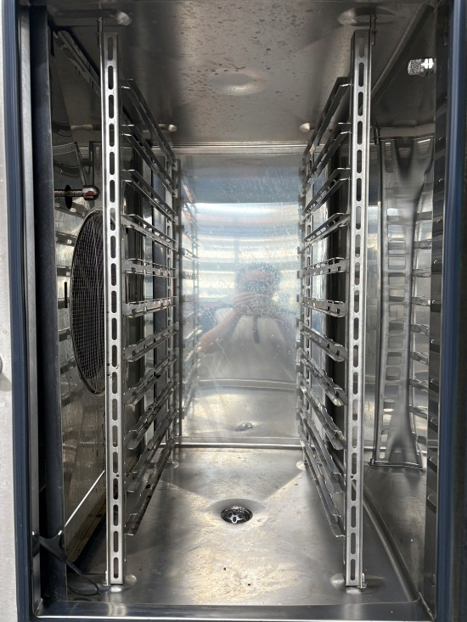

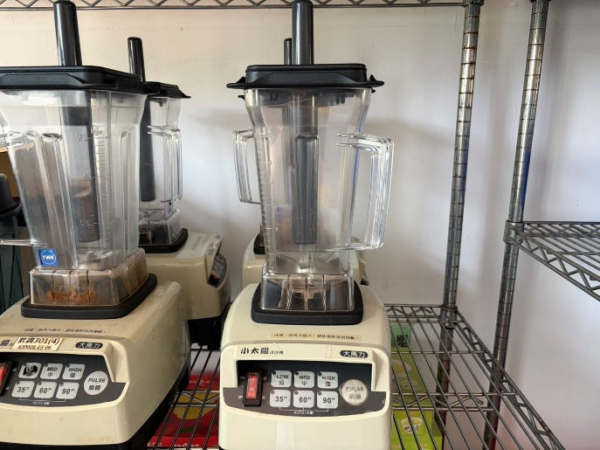 | 